# 表设计

## 样品表SAMPLE_PRODUCT

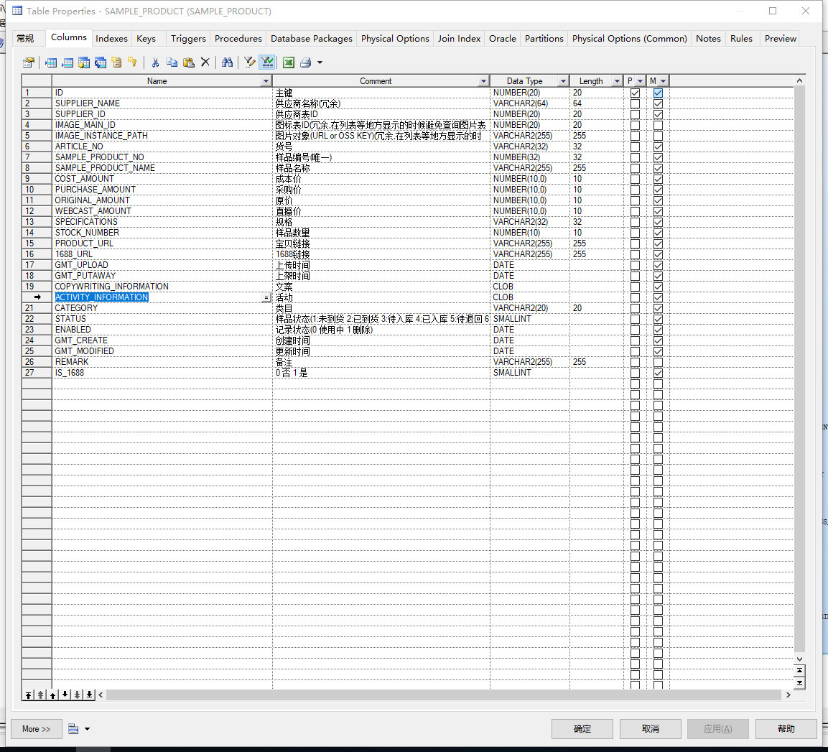

## 样品实例 SAMPLE_PRODUCT_INSTANCE

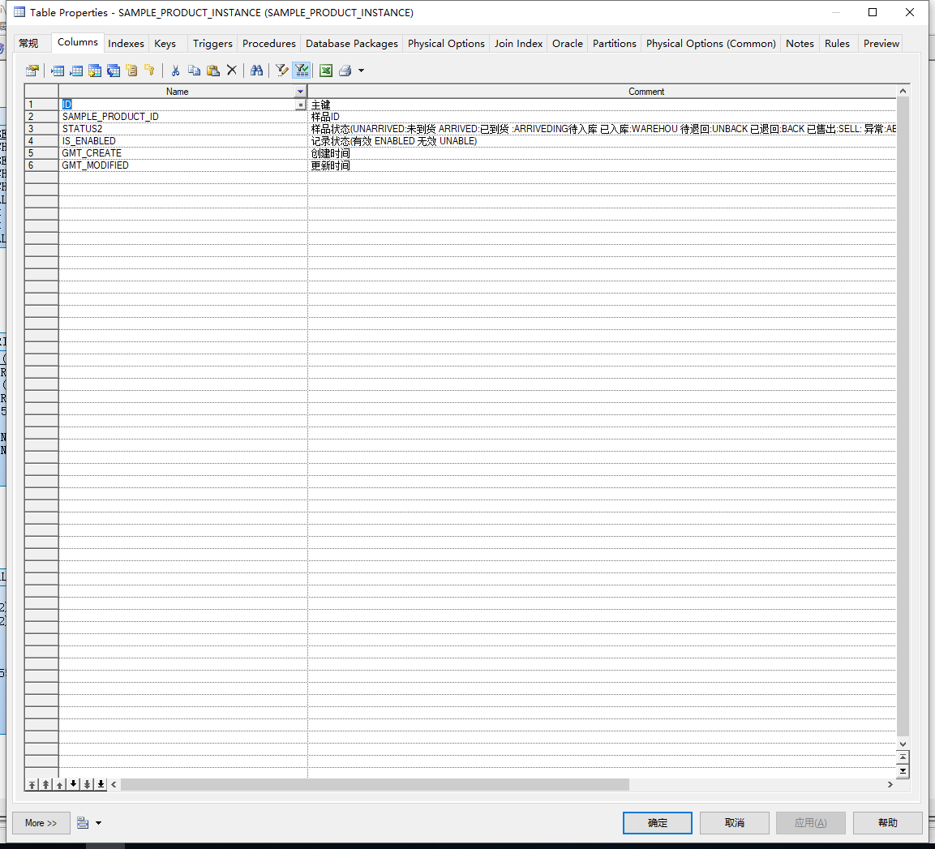

## 样品表明细 SAMPLE_PRODUCT_DETAIL

